**Es geht los: Der VCW greift international an**

(VCW / Wiesbaden / 04.11.2023) 1. Bundesliga, DVV-Pokal, CEV Challenge Cup: Die Taktung ist für den VC Wiesbaden zum Jahresende hin enger als in vielen Jahren zuvor. Noch tanzt der Club auf drei Hochzeiten, darum ist eine adäquate Belastungssteuerung gefragt. Unmittelbar nach dem Pokalspiel der Hessinnen bei Schwarz-Weiß Erfurt am Samstag (18:00 Uhr, Riethsporthalle) gilt es für Headcoach **Benedikt Frank** und die beiden Co-Trainer **Christian Sossenheimer** und **Daniel Ramirez** die Konzentration auf den internationalen CEV Challenge Cup zu lenken.

Der VCW ist Deutschlands einziger Vertreter in diesem Wettbewerb. Nachdem die Mannschaft in der ersten Runde aufgrund eines Freiloses nicht anzutreten brauchte, wartet nun im Pool der 32 verbliebenen Clubs der belgische Vertreter **Bevo Rekkenshop Roeselare** auf den VCW. Anpfiff in der Roeselarer Tomabelhal ist am 8. November 2023 (Mittwoch) um 20:00 Uhr.

Der VC Wiesbaden hat sich nach sieben Jahren wieder einen internationalen Auftritt erkämpft, nachdem die Mannschaft in der 1. Volleyball Bundesliga Frauen nach der Rückrunde der Saison 2022/2023 den überraschenden vierten Tabellenplatz erreicht hatte. Geschäftsführer **Christopher Fetting** hatte „Europa“ eigentlich als „mittelfristiges Ziel“ ausgegeben, war aber trotz der mittlerweile äußerst knappen Finanzen bereit, die Herausforderung schon in dieser Saison anzugehen. Die Gründe: „Trainerteam und Mannschaft haben sich sportlich qualifiziert. Diese Chance wollen wir alle unbedingt wahrnehmen, um neue Erfahrungen zu sammeln. Zudem hätte ein Nichtantreten eine Strafgebühr in fünfstelliger Höhe für uns bedeutet“, so Fetting.

Reisen zu den jeweiligen Gegnern innerhalb Europas stehen Heimspiele in der Sporthalle am Platz der Deutschen Einheit gegenüber – das bedeutet eine zusätzliche Einnahmemöglichkeit über Tickets und Sponsoring. Spielerinnen und Fans bietet sich gleichermaßen eine neue Perspektive auf das Niveau in anderen Ländern. „Zudem wollen wir auch viele neue Zuschauer begrüßen, die wegen des internationalen Wettbewerbs die besondere Atmosphäre erleben möchten“, betont Christopher Fetting.

Klar ist, dass der VCW auch die nächste Runde schon mitdenkt, schlichtweg weil in der Geschäftsstelle frühzeitig zu planen ist. Denn gewinnt man gegen Bevo Rekkenshop, stehen Reisen nach Finnland ([**HPK Hämeenlinna**](https://www.sport.de/volleyball/te127635/hpk-haemeenlinna/)) oder in die Türkei (**Galatasaray Istanbul)** an. Beide Klubs bestreiten ihr Hinspiel am 9. November. Vor allem Gala wäre eine „schwere sportliche Aufgabe“, wie Cheftrainer Frank betont. Dennoch warnt der 43-Jährige davor, die erste eigene Aufgabe gegen den belgischen Vertreter zu unterschätzen: „Hier müssen wir ja erst einmal gewinnen.“ Es gilt, im Videostudium und über Match Reports möglichst viel über das unbekannte Roeslarer Team, dessen Systeme, Stärken und Schwächen auszumachen. „Wenn wir es schaffen, 100 Prozent aufs Parkett zu bringen, haben wir eine Chance aufs Weiterkommen, denke ich. Aber zuvor gilt unsere ganze Konzentration dem Pokalspiel in Erfurt.“

*(Vorbericht gegen Bevo Rekkenshop Roeselare folgt kommende Woche)*

**Europa und die VCW-Historie**

CEV steht für „Confédération Européenne de Volleyball“. Der europäische Volleyball-Verband (Sitz in Luxemburg) führt drei europäische Pokalwettbewerbe auf unterschiedlichen Leistungsniveaus durch. Der **CEV Challenge Cup** ist die dritte Ebene der Internationalen Wettbewerbe. In dieser Saison ist der VCW hier vertreten. Eine Ebene höher (**CEV Volleyball Cup**) laufen für Deutschland der SSC Palmberg Schwerin und der Dresdner SC auf. Die **Champions League** ist das höchste Leistungsniveau, hier spielen aktuell Allianz MTV Stuttgart und der SC Potsdam.

**2010/2011**

Der VCW hat sich bisher zweimal für den europäischen Wettbewerb qualifiziert. Als Deutscher Vizemeister 2009/2010 traten die Hessinnen in der Saison 2010/11 gegen **Iraklis** **Thessaloniki** (Griechenland) im Challenge Cup an. Mit jeweils zwei glatten 3:0-Siegen zog man in die zweite Runde ein. Hier war dann aber nach zwei 1:3-Niederlagen gegen **Asterix Kieldrecht** (Belgien) Schluss. Kapitänin war seinerzeit Zuspielerin **Nicole Fetting**, die spätere VCW-Geschäftsführerin. Das Heimspiel fand vor der Rekordkulisse von 2.300 Zuschauern in der Rhein-Main-Halle statt. Damals schon an der Bande lautstark dabei: VCW-Hallensprecher **Tobias Radloff**, der bis heute für Stimmung sorgt.

**2015/2016**

In der Saison 2015/2016 gelang dem VCW im *CEV Volleyball Cup* unter Trainer **Dirk Groß** im Heimspiel gegen **Polski Cukier Muszyna** (Polen) ein Tiebreak-Sieg. Nach dem klaren 0:3 in Polen ging es dann im *CEV Challenge Cup* weiter (1/16-Finale). Hier spielte der VCW gegen den damaligen weißrussischen Tabellenführer **Minchanka Minsk** – das Heimspiel ging mit 2:3 verloren, auswärts schaffte man ein 3:1. Im Viertelfinale musste der VCW dann gegen **C.S.M. Bucuresti** (Rumänien) nach zwei 0:3-Niederlagen die Segel streichen. Damals in der Starting Six dabei: Wiesbadens Außenangreiferin **Tanja Großer**.

**Lilien-Tattoo**

Welche Bedeutung „Europa“ für die ganze Region hat, macht ein Rückblick deutlich: Die Mannschaft von Trainerin **Xiaojun Yang** lief 2010/2011 mit einem Drei-Lilien-Tattoo auf dem Oberarm auf, dem Stadtwappen Wiesbadens. Der damalige Manager und frühere Oberbürgermeister Wiesbadens **Achim Exner** sprach vom „absoluten Höhepunkt der Vereinsgeschichte“, von „Werbung für den Volleyballsport, für den Club und für Wiesbaden“. Der Aufwand zur Herrichtung der Halle sowie Reise- und Unterbringung sei zwar trotz des Zuschauerrekords „ein teurer Spaß“ gewesen, man habe aber zugleich auf eine Anschubfinanzierung zur Gewinnung neuer Sponsoren gesetzt.

VCW-Geschäftsführer **Christopher Fetting** verweist auch heute auf die „ganz besondere Chance“, die eine Teilnahme an einem internationalen Wettbewerb mit sich bringt: „Spielerinnen, Staff, Mitglieder, Fans und natürlich Sponsoren freuen sich sehr auf hoffentlich mindestens zwei Spiele. Als deutscher Vertreter befinden wir uns unter dem Brennglas. Das spornt an und fördert das Image der ganzen Region. Und Ziel ist ja auch, bei Kindern, Jugendlichen und potenziellen neuen Mitgliedern Interesse an unserem Sport zu wecken.“

**TERMINE:** **CEV Challenge Cup**

*1/16-Finale*  
*Hinspiel:*8. November 2023 (Mittwoch, 20:00 Uhr):   
Bevo Rekkenshop Roeselare – VCW   
*(*Roeselare, Tomabelhal; Belgien)  
***kein Livestream***

*Rückspiel:*15. November 2023 (Mittwoch, 19:30 Uhr):   
VCW – Bevo Rekkenshop Roeselare   
*(Wiesbaden, Sporthalle am Platz der Deutschen Einheit)  
Das Rückspiel wird kostenfrei live und on-Demand auf* [*www.sportdeutschland.tv*](http://www.sportdeutschland.tv) *übertragen.*

**Tickets:** [www.vc-wiesbaden.de/tickets](https://www.vc-wiesbaden.de/tickets)

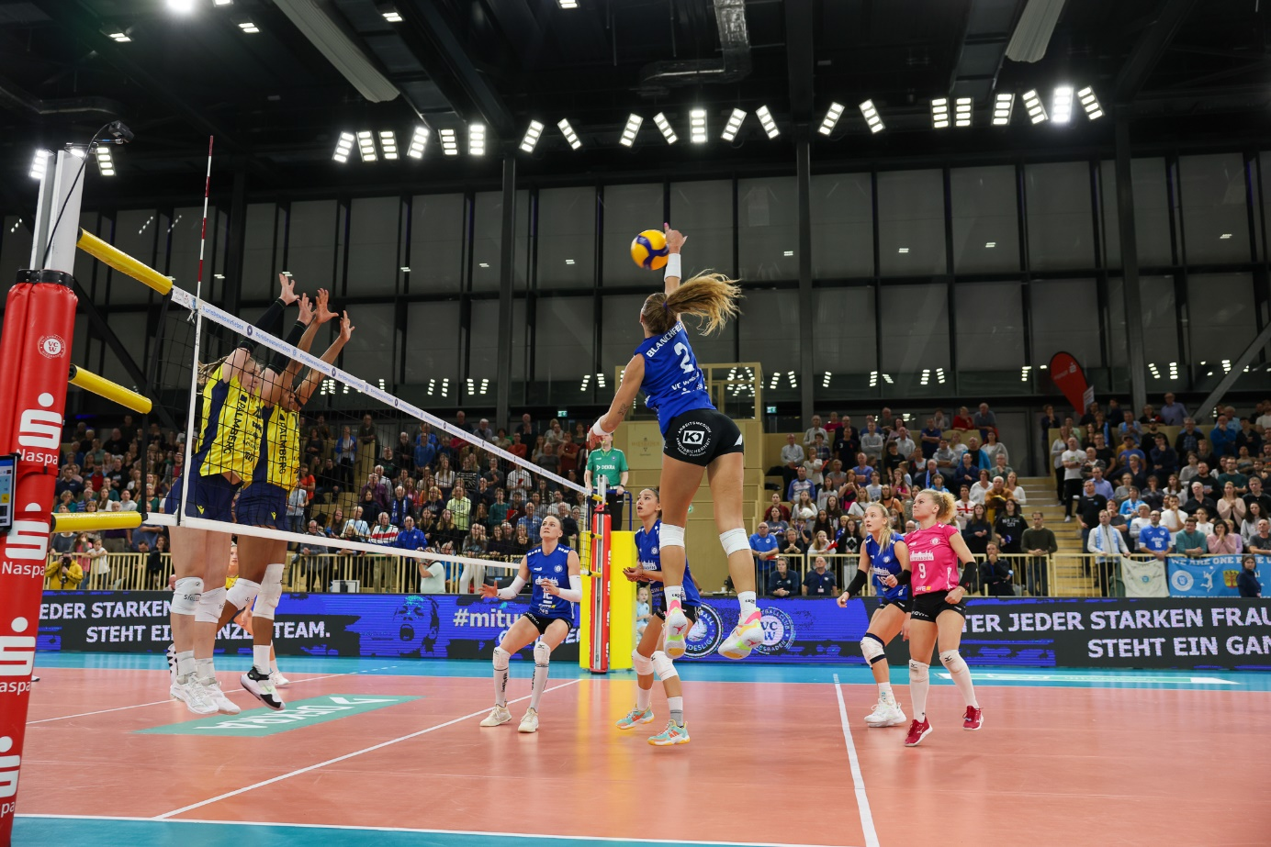 *Es geht los: Der VCW greift international an*  
Foto: Detlef Gottwald | www.detlef-gottwald.de

**Über den VC Wiesbaden**

Der 1. Volleyball-Club Wiesbaden e.V. wurde 1977 gegründet und ist spezialisiert auf Frauen- und Mädchenvolleyball. Die professionelle Damen-Mannschaft ist seit 2004 ohne Unterbrechung in der   
1. Volleyball-Bundesliga vertreten und spielt ihre Heimspiele in der Sporthalle am Platz der Deutschen Einheit, im Herzen der hessischen Landeshauptstadt. Die bislang größten sportlichen Erfolge des VC Wiesbaden sind der Einzug in das DVV-Pokalfinale in der Saison 2012/2013 und 2017/2018 sowie die Deutsche Vizemeisterschaft in der Saison 2009/2010. Auch die erfolgreiche Nachwuchsarbeit ist Teil des VCW. Aktuell bestehen über 30 Nachwuchs-Teams, die in den vergangenen Jahren zahlreiche Titel bei überregionalen Volleyball-Meisterschaften sowie im Beachvolleyball erkämpften. Als Auszeichnung dafür erhielt der VC Wiesbaden im Jahr 2016 das „Grüne Band“ des Deutschen Olympischen Sportbundes (DOSB). Der VC Wiesbaden ist Lizenzgeber der unabhängigen VC Wiesbaden Spielbetriebs GmbH, die die Erstliga-Mannschaft stellt. Der Verein ist zudem Mitglied der Volleyball Bundesliga ([www.volleyball-bundesliga.de](http://www.volleyball-bundesliga.de/)) sowie des Hessischen Volleyballverbands (www.hessen-volley.de). Das Erstliga-Team wird präsentiert von den Platin-Lilienpartnern ESWE Versorgung (www.eswe.com) und OFB Projektentwicklung ([www.ofb.de](http://www.ofb.de)).

*Text- und Bildmaterial stehen honorarfrei zur Verfügung – beim Bild gilt Honorarfreiheit ausschließlich bei Nennung des Fotografen. Weitere Pressemitteilungen und Informationen unter: www.vc-wiesbaden.de*